**Проект на тему «Мой первый фартук»**

*Цель*: научиться рассчитывать выкройку для фартука и сшить его самостоятельно.

**Поисковый этап.**

Я решила ко дню рождения бабушки сшить фартук. Но я ещё никогда не сталкивалась с такой проблемой! Во-первых, нужно придумать фасон. Во-вторых - сделать выкройку. В-третьих - подобрать ткань и раскроить. А в четвертых - сшить его . 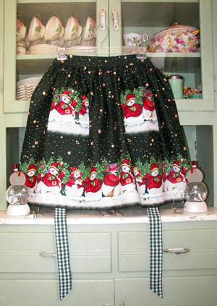

Я поняла, что самостоятельно не справлюсь! Но мне повезло, т.к. на уроке труда мы как раз начали проходить эту тему. Учительница все нам объяснила и помогла мне выбрать фасон фартука. 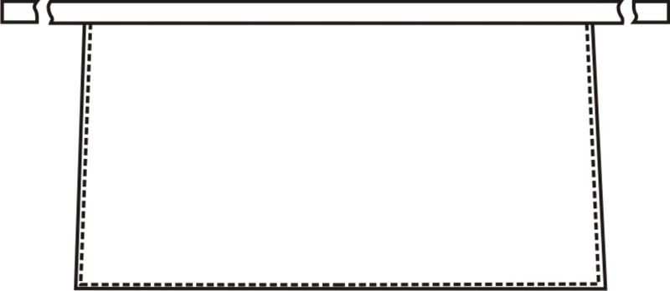

Я решила, что для начала мне нужно сшить простой фасон, но с кармашком. Затем мы выбрали ткань, оказывается, что лучше всего подходит хлопчатобумажная. Ну а с расцветкой я долго не думала, т.к. для бабушки приятнее всего будет фартук в цветочек!

**Технологический этап.**

Для конструирования фартука мне понадобились: линейка закройщика, угольник, карандаш, ластик, учебник и рабочая тетрадь.

Мои измерения: Ст- 80см; Сб-88см; Ди- 50см. Используя таблицу учебника, я уменьшила чертеж по своим меркам и перенесла в тетрадь. Потом выполнила моделирование основной детали фартука, моделирование кармана и лекало- выкройку фартука. Так же я не забыла пронумеровать детали , стрелкой указать долевую нить, пометить где необходимы припуски на швы.

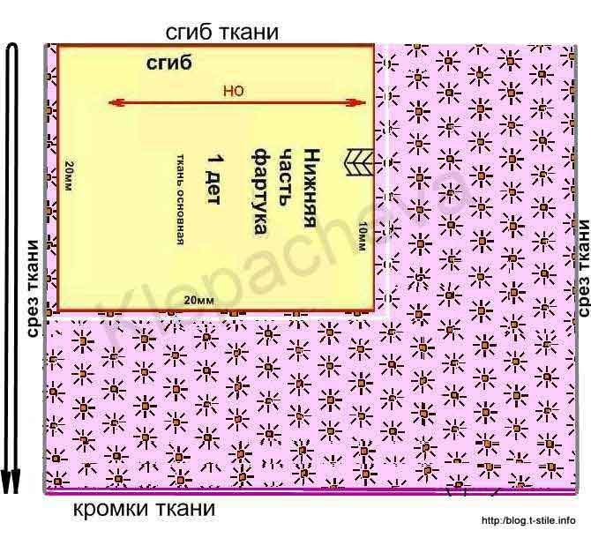

Важным этапом в работе было правильно подготовить ткань к раскрою. Для этого я определила длину и ширину ткани, рассчитала расход, с помощью учителя проверила, нет ли дефектов. Затем сложила ткань пополам лицевой стороной внутрь. Разложила выкройки, приколола их иголками и обвела контуры деталей. Отложив припуски на швы, раскроила фартук. Во всем мне помогала наша учительница, т.к. я волновалась и боялась сделать что- нибудь неправильно. Всегда следовала поговорке: «Семь раз отмерь, один раз отрежь».

Я организовала своё рабочее место. Обязательно необходимо хорошее освещение. По техники безопасности у меня была игольница, т.к. наша учительница всегда нам напоминает о том, как нужно обезопасить себя от неприятностей.

Наконец. Я дошла до самого интересного. Вот готовы детали! Я обработала накладной карман и соединила его с основной деталью фартука. Затем обработала нижний и боковые срезы фартука, верхний срез и пояс. Обязательно все отутюжила! Все детали сметала и пристрочила. Очень сложно строчить в первый раз! Не сразу все удалось. Но вот все получилось! УРА! 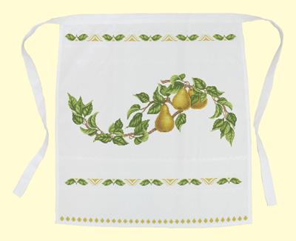

**Аналитический этап.**

Анализируя свою работу, я осталась довольна. На ткань затрат у меня не было, этот отрез мне подарили давно и вот, наконец он мне пригодился! Для испытания я попросила надеть его маму. Ей очень понравился фартук, значит и бабушке понравится. Вот пришло время дня рождения. Я упаковала подарок и подарила бабушке. Она была рада фартуку и сказала, что я не зря учусь, занятия принесли пользу!

Слова мамы: «Первая работа очень приличная. Но необходимо ещё усовершенствовать свои способности. Нужно как можно больше строчить на швейной машинке. Стараться кроить без помощи взрослых. А главное- на уроке внимательно слушать учителя и всегда задавать вопросы, если что-то не понятно. Мне понравилось, что ты работала с интересом!»

ПРОЕКТ НА ТЕМУ «МОЙ ПЕРВЫЙ ФАРТУК»

Проект подготовила

ученица 5 «а» класса

Грудинская Анастасия